Basta adicionarmos o atributo **EMPHASIZE** com a cor no fieldcat.

Ex.:

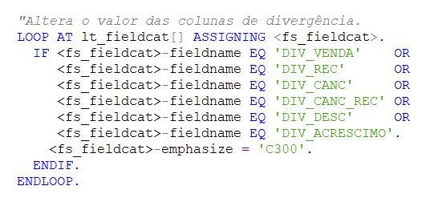

Para as colunas acima eu adiciono a cor amarela para o fieldcat (C300).